Адалдыққа бір қадам
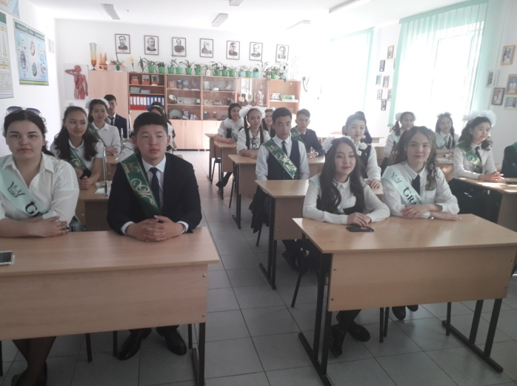
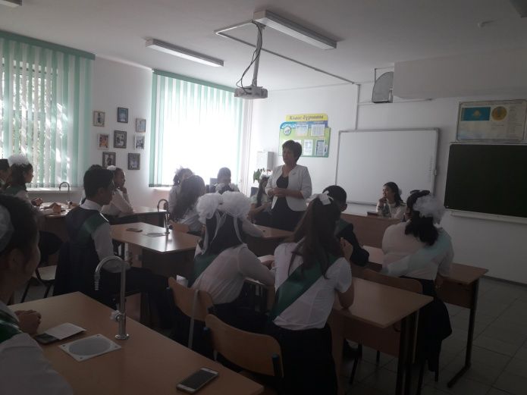
Өскелең ұрпақты тəрбиелеу қоғамда сыбайлас жемқорлыққа қарсы мəдениетті қалыптастырудың маңызды факторы болып табылады. Осы орайда 25 мамыр күні №6 Хромтау гимназиясында мектеп түлектерінің сыбайлас жемқорлыққа қарсы мәдениетті қалыптастыру мақсатында «Адалдыққа бір қадам» атты іс-шара болып өтті. Шара барасында «Адал ұрпақ» клубының мүшелері қойылым қойып, тақырып бойынша өз ойларын ортаға салды.
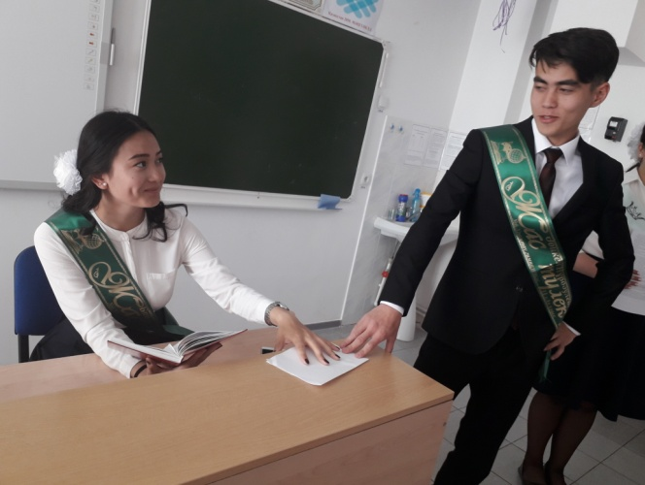
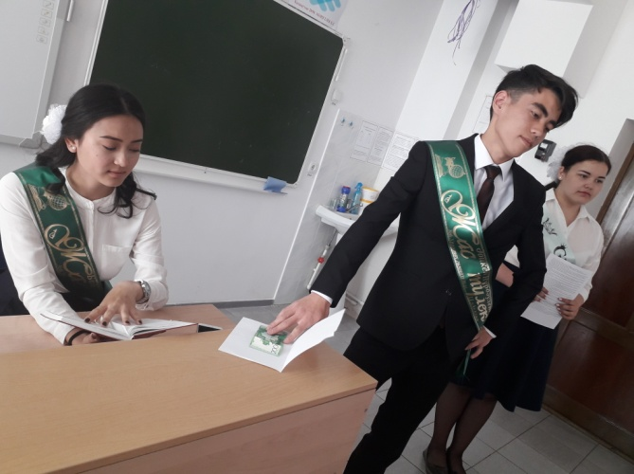
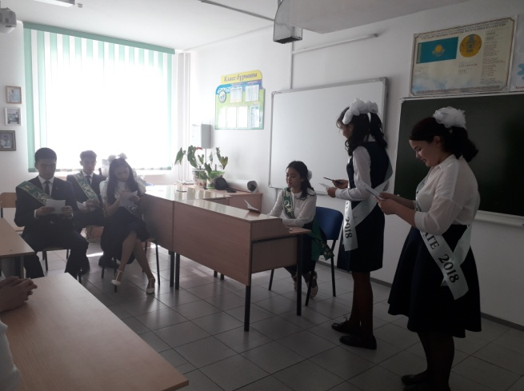
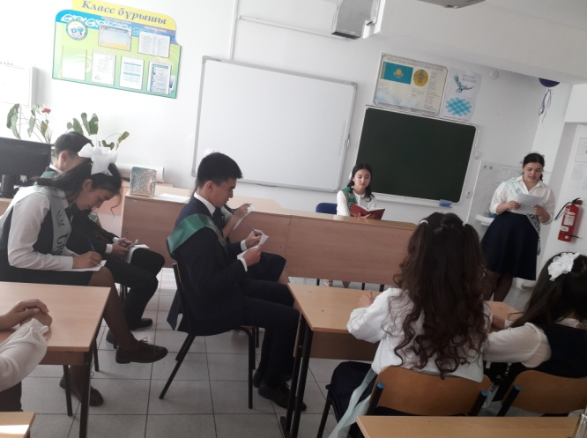

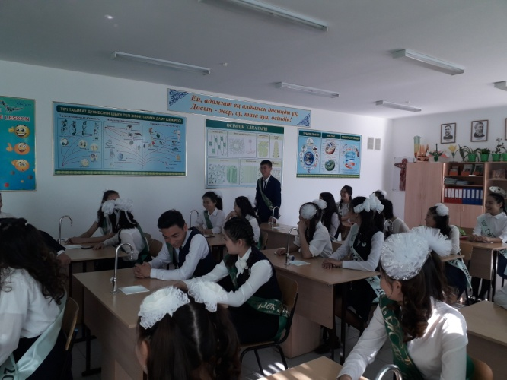
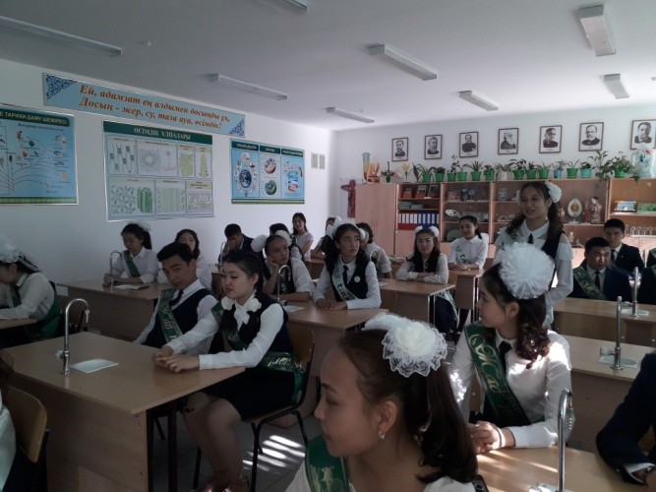
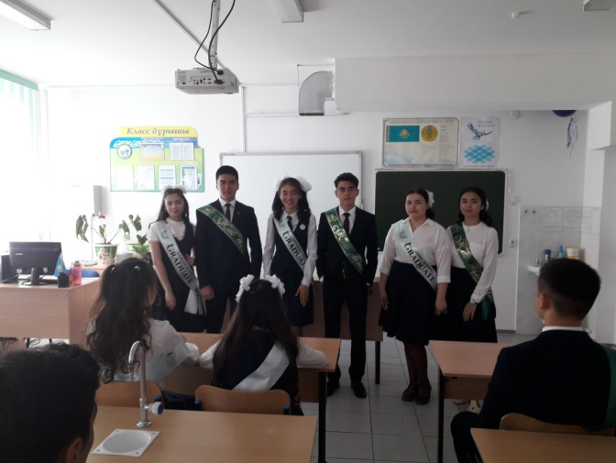
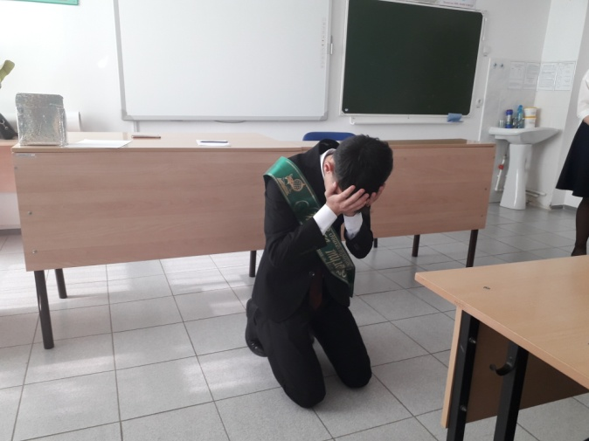
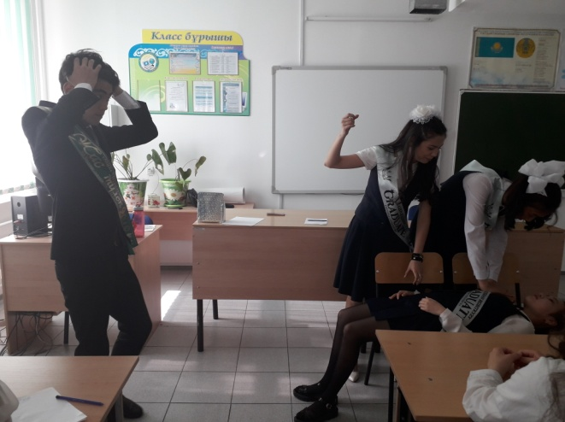

№ | Мектеп атауы | Өткізілген шара атауы | Қатысқандар саны | Фото есебі
1 | №6ХГ | Адалдыққа бір қадам | 40

Орындаған:Жасаганбергенова Б

